姓名 | 肖阳 | 学号 | 24300240055 | 第几次实验 | 1
实验代码（将代码粘贴在下面，如果有多题，将每一题的题目写在代码前面，加粗表示）
Address:
#include <stdio.h>

int main() {
/* Create a variable. Print its address in memory
(in hexadecimal format.)
*/
int var;
printf("%x",&var);
return 1;
}
Hello:
#include <stdio.h>

int main() {
/*
Write your code here.
Print "hello, <your name>."
*/
printf("hello,<肖阳>.");
return 0;
}
Oct_hex
#include <stdio.h>

int main() {
/* Input an integer N. Print its
octal and hexadecimal representations.
E.g.
Input: 77
Ouput: 4d 115
*/
int N;
scanf("%d",&N);
printf("%x %o",N,N);
return 1;
}

运行结果（截图运行结果，如果有多题，写清题目加粗表示，再粘贴截图）
Address
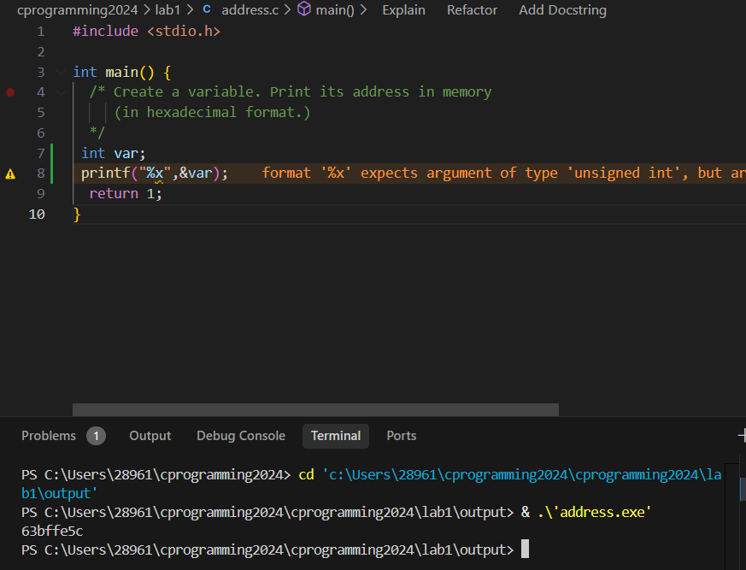
Hello
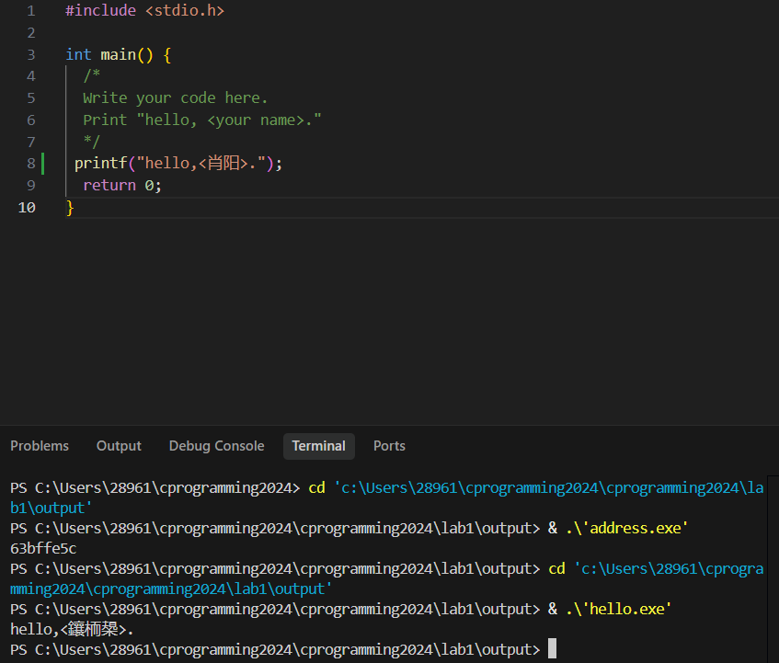
Oct_hex:
